基于 Nexent 的政务资产认知与可进化决策智能体
开发设计文档（第一至三章）
第十一届华为 ICT 大赛中国创新赛 · 赛题 3
基于华为 ModelEngine Nexent 打造可进化决策智能体
稿件日期：2026 年 10 月 31 日。学校、队名、成员等信息按官方模板填写。

1 项目概述

1.1 背景与痛点
政务服务领域积累了大量公开资料：办事指南、政策问答、政策解读、收费目录表格和扫描版政策附件。以居民身份证申领、换领、补领为例，同一事项的依据分散在不同部门、不同年份、不同格式的文件中，长期处于“能下载、难利用”的沉睡状态。群众咨询和窗口复核都需要把这些资料拼起来，并说明每个结论出自哪里。本项目在真实公开资料上归纳出以下五类痛点。
（1）多模态异构，资料难以联通。收费依据的文号记在 Excel 收费目录的单元格里，收费分支写在财政部通知的网页正文中，历史便民措施只存在于扫描版 PDF。只做文本检索，难以把三类资料连成一条依据链。
（2）跨文档口径复杂，容易答错分支。首次申领居民身份证的工本费自 2018 年 4 月 1 日起停征（财税〔2018〕37 号），换领仍按 2007 年通知每证 20 元（财综〔2007〕34 号）。回答“换领收多少钱”必须同时读两份文件，并区分首次申领、换领、补领等分支。
（3）知识持续变化，旧依据仍需追溯。河南身份证办理时限由 2024 年措施的 25 个自然日调整为 2026 年措施的 15 个工作日。两者单位不同，不能直接相减；新资料到来时，旧依据也要保留，以便核对历史办件。
（4）标注稀缺，属于典型低资源场景。政务领域缺少成规模的标注数据，而条款中的对象、地区、期限和例外又必须完全准确，难以依靠大规模标注训练专用模型。
（5）可追溯要求高。面向群众的答复必须给出原文出处；资料不足或现行效力未确认时，系统应当明确停止，而不是猜测。

1.2 项目目标与定位
本项目基于华为 ModelEngine Nexent 平台，构建政务领域的资产认知与可进化决策智能体。以河南、南京、北京等地居民身份证业务的公开资料为试点，目标是：
- 多模态资产统一识别与标识：HTML、Excel、扫描 PDF 统一登记原件哈希、修订版本和精确定位，并转为可检索、可引用的资产单元。
- 低资源半自动本体构建：从少量原文语法种子生成候选类型、关系和条件，人工确认结构后成为可执行的推理计划，并随资料变化持续演化。
- 检索-推理双驱动执行流：借助 Nexent 的主控与子 Agent 编排、MCP 工具的确定性执行，完成跨文档多跳推理，每一步都可溯源。
- 可复用 Skill 工作流模板：把验证过的编排模式沉淀为参数化模板，新事项、新地区按规格即可快速部署。
系统服务三类用户：咨询群众获得带原文出处的答复；窗口工作人员按固定知识版本复核和交接；资料维护者登记来源、审核更新候选、管理知识版本。

1.3 主要创新点
（1）多模态资产统一标识与跨格式推理。每份原件以 SHA-256 标识，修订与定位分开记录：HTML 记到段落和条文，Excel 记到单元格和行，扫描 PDF 记到 PDF 页码及左右半页。河南试点中，Excel、HTML、扫描 PDF 三种格式的 17 处定位共同进入同一条四节点推理计划，表格提供规范文号，网页提供收费分支，扫描件提供历史服务条件。
（2）低资源半自动本体构建与演化。不依赖大规模标注：少量原文语法种子从完整条款中抽取候选，人工只需确认结构；确认后的关系成为带类型、带来源、带依赖的执行计划。版本不可变、可一键回退，来源发生变化时旧结果自动阻断。北京、南京、河南三地分别完成了新类型或新关系的构建与执行。
（3）检索-推理双驱动与确定性核验。模型只负责任务调度和答复组织；检索、本体计划执行、引文逐字核对、数值与单位核对都由 MCP 工具完成。任何环节不通过即停止作答，并说明缺少什么依据。
（4）可复用 Skill 工作流模板与自主更新。把“主控—检索—核验”的编排抽象为分层模板，由 profile 规格生成 Skill 和主控协议，河南链路的 Skill 可由模板逐字复现。主控心跳与官方来源观察发现新资料后，交由整理和核验子 Agent 生成待审更新候选。

1.4 当前完成情况
截至 2026 年 10 月 30 日，主要能力的实现与验证结果见表 1-1。其中南京、河南两条推理链、河南自主更新和自由提问问答均在本机 Nexent v2.7.0 上实际运行。
表 1-1 主要能力与验证结果
能力 | 实现与验证结果
多模态冻结语料 | 7 份官方原件（HTML、Excel、扫描 PDF）整理为 581 个检索单元，原件 SHA-256 全部核对一致；资料目录累计登记 79 份文档、186 个修订（10 月 18 日快照）
跨文档多跳推理（南京） | 本体控制的三步依赖计划在 Nexent 主控与两个子 Agent 中实跑，13 项验收全部通过，7 次模型启动，耗时约 14.6 秒
三模态归档推理（河南） | Excel、HTML、扫描 PDF 共 17 处定位进入四节点计划，Nexent 实跑 15 项验收全部通过，7 次模型启动，耗时约 13.2 秒
自由提问问答 | Nexent 智能体通过检索、核验两个 MCP 工具作答；界面实测跨文档收费问题 4.07 秒给出带两处引用的答复，询问“现在的收费”时按规则停止作答
本体半自动构建（北京） | 从归档办事指南生成新类型和新关系，人工确认后在本地执行 6 个虚构场景，随后回退
自主更新（河南） | 心跳在自然到期时发现新归档资料，整理与核验子 Agent 生成 1 条待审候选，正式版本未被改动
运行保障 | 主控进程退出后由计划任务约 4 秒恢复监听；官方来源观察完成首次采集并形成待审修订
工程交付 | 公开仓库以 MIT 许可开源；工程包解压到新目录后可自行重建，包内 392 项离线测试通过

1.5 应用价值与资产激活路径
本项目把沉睡的公开资料逐步激活为可用的决策依据，路径为：原件登记与定位 → 检索单元与本体候选 → 人工确认的可执行计划 → 带出处的答复与更新候选。在这条路径上，三类用户分别获益：
- 群众：直接得到带原文出处的答复；资料不足时会被明确告知原因和缺少的依据，不会拿到可能错误的结论。
- 工作人员：答复绑定资料版本和定位，便于复核与交接；新旧政策的差异以待审候选形式呈现，审核后再生效。
- 维护者：新增事项或地区时复用 Skill 模板和 MCP 工具，只需配置资料来源和推理计划，不必从零搭建智能体。

1.6 当前边界
本文所述结果均来自冻结的公开历史资料。系统答复统一标注“历史归档解释、未核定现行效力”，不构成政策发布。业务效果的独立评测（30 题配对比较）和低资源构建效率对照正在进行，结果将在效果验证部分给出；扫描件目前使用已有的署名 AI 转录，人工复核正在进行。

2 整体方案设计

2.1 设计原则
- 来源可溯：每条结论绑定原件哈希、修订和定位，引文必须逐字出自原文。
- 人工把关：新的本体结构和新的资料版本先作为待审候选，经人工确认才生效；结构确认不等于业务批准。
- 确定性优先：检索、计划执行、数值与单位核对等可以计算的部分交给工具，模型不自行补全事实。
- 失败即停：来源缺失、版本变化、问题超出范围或核验不通过时停止作答，并说明原因。
- 最小权限与隐私：工具只接受限定输入，不接收身份证号等个人信息；凭据只保存在本机私有目录。

2.2 总体架构
系统分为五个功能层和一组运行保障机制（图 2-1）。数据自下而上被识别、组织为知识，经工具执行和智能体编排，最终以带出处的答复呈现给用户；用户问题和更新任务则自上而下逐层下发。
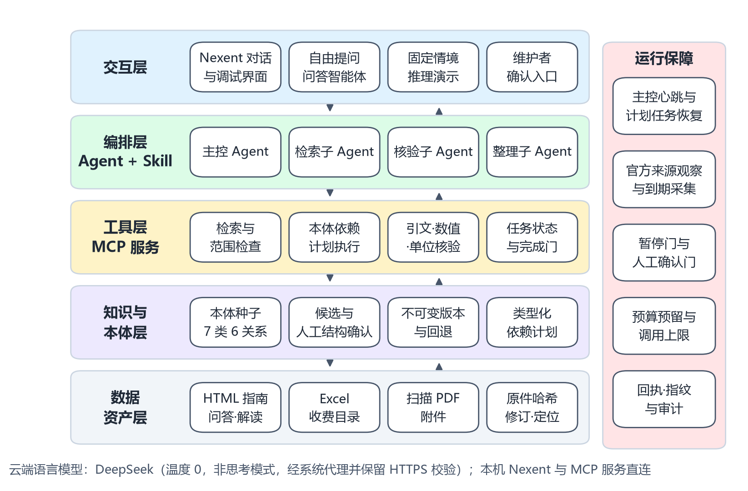
图 2-1 系统总体架构
表 2-1 各层组成与实现
层次 | 主要组成 | 实现要点
数据资产层 | 官方 HTML、Excel 收费目录、扫描 PDF | 采集前检查 robots 规则，核对原件 SHA-256；按页面选择器提取段落和条文，Excel 只读字面值、不执行公式，扫描页保留页码与左右半页定位
知识与本体层 | 本体种子、候选、版本库 | 种子含 7 类实体（事项、条件、材料、部门、程序、规范条款、资产）和 6 类关系（需要、适用于、办理部门、包含步骤、对齐、证据支持）；候选经人工确认后成为不可变版本，可回退
工具层 | MCP 服务 | 基于 FastMCP 的 SSE 服务，使用专用 Bearer 令牌、Host 与 Origin 白名单，启动时记录代码指纹，代码变更后拒绝继续服务
编排层 | Nexent 主控与子 Agent、Skill | 主控按 Skill 规定的顺序调度子 Agent，每个角色只能使用指定工具，并设有步数上限
交互层 | Nexent 对话与调试界面 | 群众或工作人员用自然语言提问，答复包含结论、逐条引用、未知项和状态说明
运行保障 | 心跳、计划任务、来源观察 | 主控心跳与计划任务恢复，官方来源到期采集，暂停门与人工确认门，调用预算与回执审计

2.3 核心执行流程

2.3.1 检索-推理双驱动查询流程
查询流程如图 2-2 所示。主控 Agent 读取 Skill 后先做范围检查：问题含个人信息、涉及试点范围以外的地区，或询问“现在、现行”的规定时，直接停止并说明原因。范围内的问题进入检索，工具取回前 5 条证据；本体推理链还会检查来源是否暂停或已变化。推理阶段，固定业务情境执行已确认的本体依赖计划；自由提问则由模型在规则约束下组织答复。最后，核验工具逐条检查引文是否逐字出自检索到的原文、答复中的数字和天数单位是否被引用，不通过即改为停止作答。
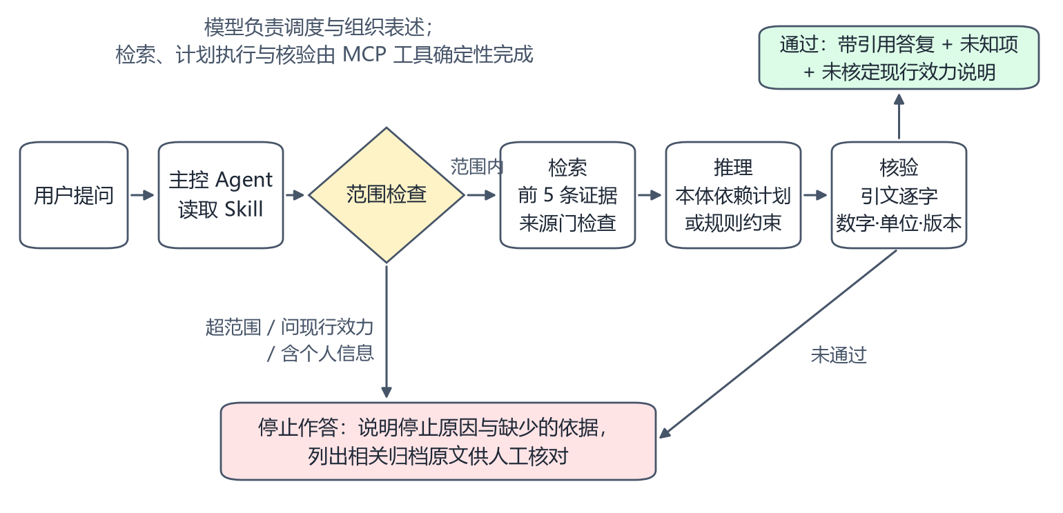
图 2-2 检索-推理双驱动查询流程
以南京试点为例，系统需要同时读取两份官方问答：周期问答给出省内 20 个工作日、省外户籍增加 5 个工作日，旧证问答说明“未超期的旧身份证可以继续使用”。本体计划依次执行三步：计算办理周期、取旧证有效区间的交集、比较二者覆盖关系，在虚构情境（省外户籍、旧证剩余 22 个工作日）下得出“不能确认旧证可覆盖整个办理周期”的结论。缺少任一份文件时，结论自动降为未知。

2.3.2 知识更新与本体演化流程
更新流程如图 2-3 所示。主控心跳和官方来源观察按到期时间采集资料，发现新原件后记录哈希与修订；整理子 Agent 分别读取新旧资料的完整视图并提交结构化差异，核验子 Agent 独立复核证据；结果以待审候选形式保存，不继承旧批准，也不自动发布。人工确认后，新版本才被激活；版本不可变，可随时回退。本体结构的变化（类型、关系、执行语义）与资料内容的变化（修订、差异候选）分开管理。
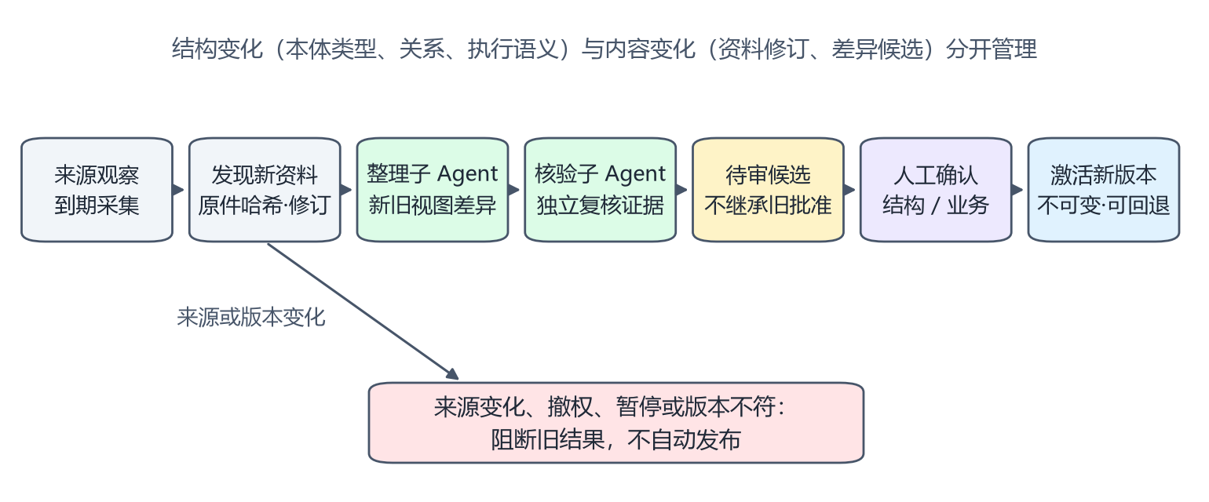
图 2-3 知识更新与本体演化流程

2.4 智能体设计
系统在 Nexent 上配置三组智能体（表 2-2）。所有智能体使用 DeepSeek 官方模型 deepseek-flash，温度 0，关闭思考模式，每步输出不超过 1024 tokens；演示期间均为禁用、未发布的草稿，由受控接口或配置页调试对话运行。
表 2-2 智能体与职责
智能体组 | 角色 | 可用工具 | 关键约束
自由提问 | 问答助手（主） | 检索、核验 | 最多 6 步；只依据检索证据作答；核验不通过即停止
本体推理 | 主控 | 开启任务、读取状态、完成交付 | 最多 6 步；只有持久化的核验阶段通过后才能交付
本体推理 | 检索子 Agent | 取回绑定来源的完整原文 | 最多 3 步；每个任务只调用一次
本体推理 | 核验子 Agent | 执行已确认的本体依赖计划 | 最多 3 步；使用工具返回的实际参数和依赖轨迹
知识更新 | 主控 | 读取阶段状态、完成 | 先调用整理、后调用核验；完成门通过才返回
知识更新 | 整理子 Agent | 读取新旧视图、提交差异 | 最多 4 步；新旧资料各读一次完整视图
知识更新 | 核验子 Agent | 读取新旧视图、提交复核 | 最多 4 步；独立核对证据与候选

2.5 MCP 工具与 Skill 分层编排
工具按职责拆分，每个工具只做一件事（表 2-3）。每次调用都会重新检查服务代码指纹；本体推理工具还会复查来源门和已确认的本体版本。
表 2-3 MCP 服务与工具
服务 | 工具 | 作用
本体推理服务 | open_query | 按固定情境开启任务，返回任务编号
本体推理服务 | retrieve | 取回本体绑定来源的完整原文选段
本体推理服务 | verify | 执行已确认的本体依赖计划，记录逐跳依据
本体推理服务 | state / finalize | 读取持久阶段并复查来源与版本；重新执行并原样返回持久答复
自由提问服务 | frozen_retrieve | 范围检查，返回前 5 条证据和作答规则
自由提问服务 | frozen_verify | 核对引文、数字和天数单位，不通过即改为停止
知识更新服务 | get / submit / review / state / finish | 读取新旧视图，提交差异与复核，推进阶段并完成

Skill 采用分层编排（表 2-4）。编排层和协议层已沉淀为参数化模板：新部署只需填写情境、Agent 名称和证据说明，由渲染工具生成 Skill 与主控协议；执行层的来源适配和计划算子仍需按事项开发。
表 2-4 Skill 分层与复用方式
层次 | 内容 | 复用方式
平台层 | 主控与检索、核验子 Agent，模型参数、步数上限 | 统一接线脚本创建，profile 只换名称
编排层 | 读 Skill → 开任务 → 检索 → 核验 → 读状态 → 完成 | Skill 模板固定
协议层 | 可执行动作格式、子 Agent 调用示例、禁止重复与重试 | 主控协议模板固定
工具层 | 5 个本体推理工具及其门禁检查 | 共用服务，按 profile 分派
执行层 | 来源适配器、已确认依赖计划、领域算子 | 按事项开发

2.6 数据与安全设计
- 数据范围：只使用公开的官方资料，标记为公开数据；演示使用虚构情境，不采集居民证件号或真实个人回答。
- 凭据与网络：模型凭据通过环境变量或本机私有目录提供，不写入仓库；MCP 服务使用专用令牌；云端请求沿用系统代理并保留 HTTPS 证书校验，本机 Nexent 与 MCP 服务直连。
- 状态门：答复保持“未审核暂停、现行效力未知、未正式批准”的状态标注；新候选不自动发布，旧批准不被继承。
- 预算与失败处理：调用前预留预算并设上限；模型、工具或来源出错时停止，不重试业务请求，失败记录完整保留。

2.7 部署与运行环境
表 2-5 运行环境
组件 | 版本与配置
智能体平台 | Nexent v2.7.0（Docker 部署）：配置服务 5010、运行服务 5014、Web 界面 3000
语言模型 | DeepSeek 官方 API，deepseek-flash；温度 0，非思考模式
MCP 服务 | 本体推理 8785、自由提问 8786、知识更新 8784，均仅监听本机，通过 host.docker.internal 供容器访问
运行环境 | Windows 11、Docker Desktop（WSL2）、Python 3.12，依赖版本锁定
交付方式 | 公开仓库（MIT 许可）；打包脚本生成工程包并核验散列，Agent 配置以平台导出 JSON 提供

3 知识图谱构建方案

3.1 构建思路
政务知识图谱既要回答“依据是什么”，也要执行“条件是否满足”“区间能否覆盖”这类推理。本项目不追求一次性抽取全量图谱，而是在少量种子本体之上，围绕具体业务问题逐步扩展可执行的类型和关系。构建分为四步（图 3-1）：从官方原文的完整条款出发，用有界原文语法抽取候选；把类型、关系、条件、依赖计划及来源引文整理成候选摘要；由人工只确认结构；确认后的结构成为不可变版本，由执行器按版本执行。构建阶段不调用大模型，人工投入集中在一次结构确认上，适合标注稀缺的政务场景。
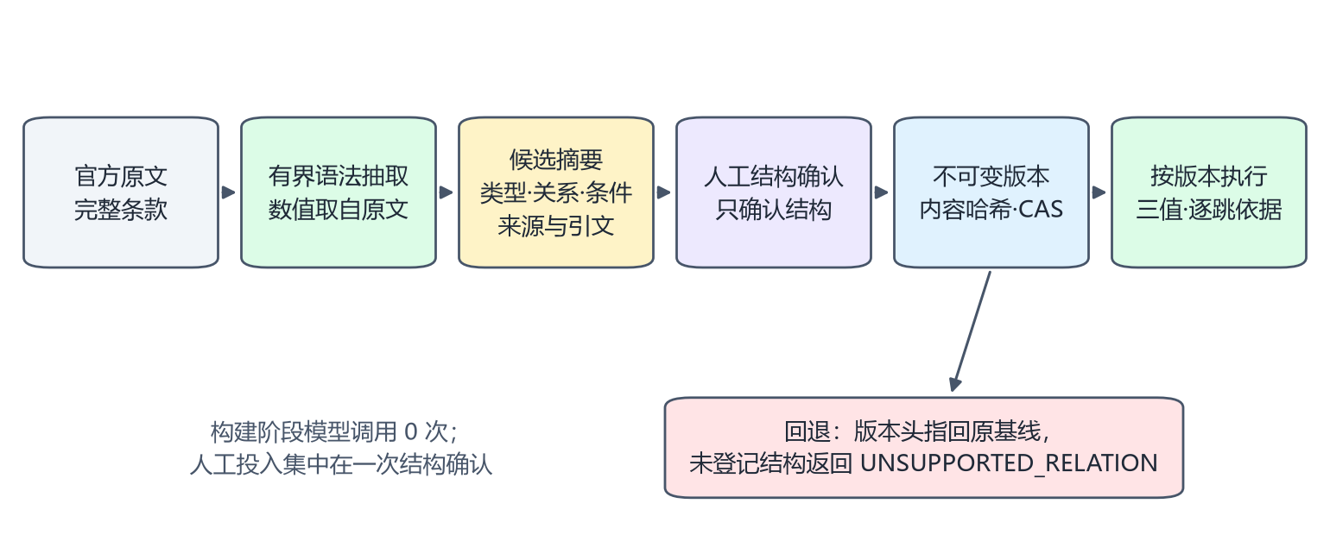
图 3-1 低资源半自动本体构建流程

3.2 本体模型设计

3.2.1 种子本体
种子本体面向政务办理事项，定义 7 类实体（表 3-1）和 6 类关系（表 3-2），结构见图 3-2。种子是项目自建的工程结构，不等同于官方行业标准。
表 3-1 种子本体实体类型
实体 | 中文名 | 必填属性 | 说明
Matter | 事项 | 编号、名称、地区 | 办理事项，业务关系的起点
Condition | 适用条件 | 编号、表达式、来源片段 | 结果只取真、假、未知
Material | 材料 | 编号、名称、来源片段 | 需交验或提交的材料
Department | 部门 | 编号、名称、地区 | 受理或办理部门
Procedure | 办理步骤 | 编号、名称、来源片段 | 办理程序中的环节
StandardClause | 规范条款 | 编号、引用、来源片段 | 法规或规范性文件中的条款
Asset | 原始资产 | 编号、SHA-256、来源 | 官方原件及其哈希

表 3-2 种子本体关系类型
关系 | 起点 → 终点 | 含义
requires | 事项 → 材料 | 办理需要的材料
applies_when | 事项 → 适用条件 | 事项适用的前提条件
handled_by | 事项 → 部门 | 受理或办理的部门
has_step | 事项 → 办理步骤 | 办理程序的组成
aligned_to | 事项 → 规范条款 | 事项与规范条款对齐
supported_by | 规范条款 → 原始资产 | 条款由哪份原件支持

3.2.2 约束规则
- 每条业务关系必须绑定来源片段，没有出处的关系不能进入版本。
- 跨地区合并必须显式复核，不同地区的参数不得互相套用。
- 条件结果只取“真、假、未知”三值，信息不足时返回未知。
- 候选分为待审、已接受、已拒绝三种状态；发布前必须经过人工审核。
- 历史版本不可变，新内容只能以新版本追加。

3.2.3 扩展机制
新的业务问题常常需要种子中没有的类型或关系。扩展以“类型化依赖计划”表示：每个计划节点包含编号、算子、取自原文的参数、依赖的前序节点和来源键，执行器按依赖顺序求值，并记录每一跳的依据。目前已通过人工结构确认的扩展有三项，分别来自北京、南京和河南试点（图 3-2）。
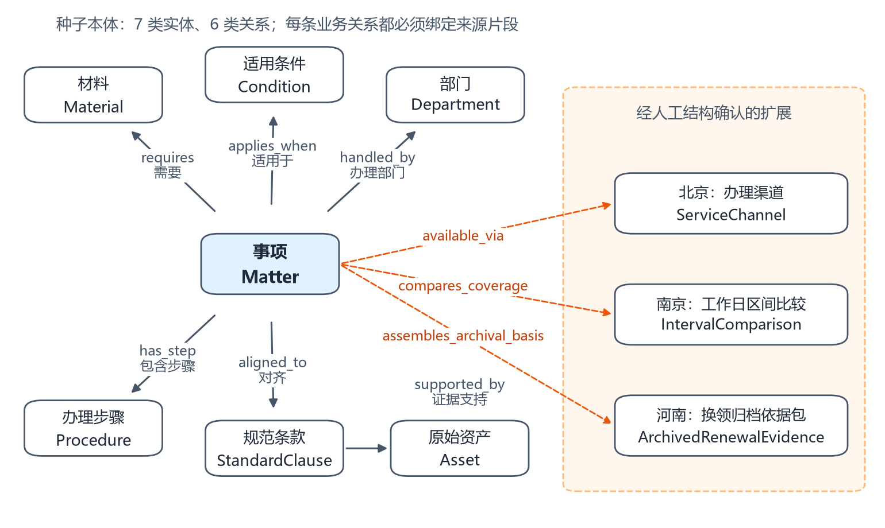
图 3-2 种子本体与已确认的扩展

3.3 低资源半自动构建方法

3.3.1 有界原文语法抽取
抽取器针对一类资料的固定表述编写，例如北京办事指南中“符合以下条件可在网上办理”的标题及紧邻续段。它识别结构，从原文中捕获数值，生成候选类型、关系和条件实例。数值不写死在代码里：用改动了数字的独立文本测试，执行结果随原文数值变化，说明不是查表。抽取器只接受完整条款和续段；遇到额外条件、否定条件或结构变化即拒绝，交由人工处理。

3.3.2 候选摘要与人工结构确认
候选摘要包含新类型、新关系、条件或依赖计划，以及来源修订、原件哈希、逐段引文和预期的版本头。维护者只需判断结构是否正确，确认记录写明“仅确认结构，不构成业务批准”。写入时比对版本头（CAS），防止并发修改相互覆盖。

3.3.3 版本化执行与回退
版本以内容哈希标识，执行器只读取已确认版本中的类型、关系和参数。回退时版本头指回原基线，查询重新返回“不支持的关系”（UNSUPPORTED_RELATION），已确认的历史版本仍然保留，便于追溯。来源修订、原件或实现指纹任一发生变化，依赖它的旧结果都会被阻断。

3.3.4 三地构建实例
三个试点分别覆盖条件判断、跨文档区间比较和多模态归档组装三类推理（表 3-3）。
表 3-3 三地本体构建实例
试点 | 来源与规模 | 新增类型与关系 | 构建与执行结果
北京 | 1 份办事指南、2 段条款；1 个示例种子 | 办理渠道（ServiceChannel）；事项 → available_via → 办理渠道；5 项合取条件，4 个阈值取自原文 | 模型调用 0 次；人工确认后本地执行 6 个虚构场景，回退后返回“不支持的关系”
南京 | 2 份官方问答、5 段正文 | 工作日区间比较（IntervalComparison）；事项 → compares_coverage；三节点依赖计划，2 个数值参数取自原文 | 模型调用 0 次；本地 12 项检查通过，Nexent 原生运行 13 项验收通过
河南 | Excel、HTML、扫描 PDF 共 3 份资料，17 处定位 | 换领归档依据包（ArchivedRenewalEvidence）；事项 → assembles_archival_basis；四节点依赖计划 | 模型调用 0 次；Nexent 原生运行 15 项验收通过

以北京为例，候选包含“本市户籍、年满 16 周岁、上次办证不超过 5 年、照片采集不超过 5 年、已采集指纹”5 项条件。虚构输入满足全部条件时结果为真；缺少指纹信息时为未知；恰好处于 5 年边界时也保持未知。结果为真只表示输入满足这份归档原文的结构条件，不表示本人可以办理。

3.3.5 河南四节点依赖计划
河南计划把三种格式的资料组织成一条可执行链（表 3-4）。表格只提供规范文号、不含金额，收费分支来自财政部通知正文；扫描件提供独立的历史服务条件，不是收费结论的前提。
表 3-4 河南四节点依赖计划
节点 | 作用 | 依赖 | 来源 | 输出
catalog_basis | 识别规范依据 | — | Excel 收费目录 | 文号：财综〔2007〕34号
fee_branch | 历史换领收费分支 | catalog_basis | 财政部通知（HTML） | 换领 20 元；遗失补领、损坏换领 40 元；临时证 10 元（历史原文）
service_archive | 历史服务措施 | — | 扫描 PDF 第 5、6 页 | 办理周期由 40 日（自然日）压缩至 30 日；30 日未注明日类型
archive_answer | 组装归档依据 | fee_branch、service_archive | 三类来源 | 带 17 处定位的归档答复

3.4 本体动态更新与演化
演化分为两类：结构演化，即新增或修改类型、关系、执行语义；内容演化，即同一事项的资料出现新修订或后继文件。两类变化都先成为待审候选，流程见图 2-3。
内容演化以河南办理时限为例：心跳在自然到期时发现 2026 年的新政策解读，整理子 Agent 分别读取 2024 年旧措施和 2026 年新解读的完整视图并提出差异，核验子 Agent 独立复核后生成 1 条待审候选。候选保留“25 个自然日”“15 个工作日”以及中高考特殊时期急需用证考生“绿色通道 5 个工作日”等原文的单位和适用对象，不做异单位相减；精确施行日期未知时如实标注。旧依据继续保留，审核前正式版本不变。
结构演化沿用 3.3 的确认与版本机制。来源被暂停、撤权或修订时，依赖它的结果自动阻断，等待重新确认后才能恢复。

3.5 与行业规范、标准体系对齐
本体通过“规范条款”实体以及“对齐”“证据支持”两类关系连接规范依据。每条映射按“规范条款 → 本体字段或关系 → 适用对象与地区 → 生效范围 → 例外 → 复核状态”记录，并绑定原件修订和定位，使任何一条业务结论都能回溯到具体条文。表 3-5 列出部分映射。
表 3-5 规范映射示例
规范依据 | 映射的本体要素 | 适用范围与例外 | 复核状态
财综〔2007〕34号 第一项 | 收费分支 → 规范依据 | 换领每证 20 元；遗失补领、损坏换领 40 元；临时证 10 元。属于历史原文分支，不是个案应缴金额 | 待人工复核
财税〔2018〕37号 第一条 | 首次申领 → 停征规则 | 2018 年 4 月 1 日起停征首次申领工本费；不扩大到换领、补领 | 已做有范围的 AI 复核
豫公通〔2022〕77号 第一百五十九条 | 申领/换领/补领 → 需要 → 材料 | 申领交验户口簿；换领交验居民身份证；补领交验有效身份证件之一 | 待人工复核；已与另一份官方公开副本核对一致
豫公通〔2022〕77号 第二百三十六条 | 规范 → 施行日期 | 条文载明 2022 年 9 月 1 日起施行，与文件签发日期分开记录 | 待人工复核
河南 2026 年便民措施 第一项 | 服务时限 → 取值 | 本省户籍一般 15 个工作日；5 个工作日只适用于中高考特殊时期急需用证考生 | 已做有范围的 AI 复核

目前已完成 10 条映射的来源与定位核对，逐条人工复核正在由队员进行。本项目不声称已通过国家或行业标准（如 GB/T 系列）的符合性认证。复核通过的映射将登记为“对齐”关系；规范发生变化时，据此提示受影响的查询路径。

3.6 低资源构建效率
三地构建均未使用标注数据，构建阶段模型调用均为 0 次。北京只用了 1 个示例种子，人工投入是对一份候选摘要做结构确认。
为量化效率，项目设计了对照实验：选取 6 个预先封闭的映射单元，覆盖适用条件、分支材料、规范效力、收费数值与例外、版本变化和扫描件跨页条款。方法 A 由人从原文手工整理，方法 B 先由系统生成候选、再由人复核；两位队员交叉分配单元，记录阅读、整理、复核的主动用时，以及直接采纳率、可用率和漏项数；抽取规则的编写成本单独记录。实验结果将在效果验证部分给出。

